
通辽经济技术开发区
新城街道希望新城社区工作简报

主办：希望新城社区党委 2026年3月23日
学习《中国共产党第二十届中央委员会第四次全体会议公报》
为深入学习宣传贯彻党的二十届四中全会精神，切实把社区党员的思想和行动统一到党中央决策部署上来，2026年3月23日，希望新城社区组织开展《中国共产党第二十届中央委员会第四次全体会议公报》的专题学习会。
学习会上，社区书记穆田薇带头领学、逐段解读，全面围绕全会召开的重大意义、核心内容，以及“十五五”时期经济社会发展主要目标与战略部署进行系统阐释。同时紧密结合民生保障提升、基层治理优化等居民关切的实事，用通俗易懂的“家常话”解读深奥的“大道理”，让理论学习既有高度、又接地气。
会议最后，大家一致表示，党的二十届四中全会为未来五年发展绘就了清晰蓝图，全会精神鼓舞人心、催人奋进。下一步，希望新城社区将依托新时代文明实践站、党员活动室等阵地，通过主题党日、“三会一课”等多种形式，推动全会精神实现学习全覆盖。
【影像资料】
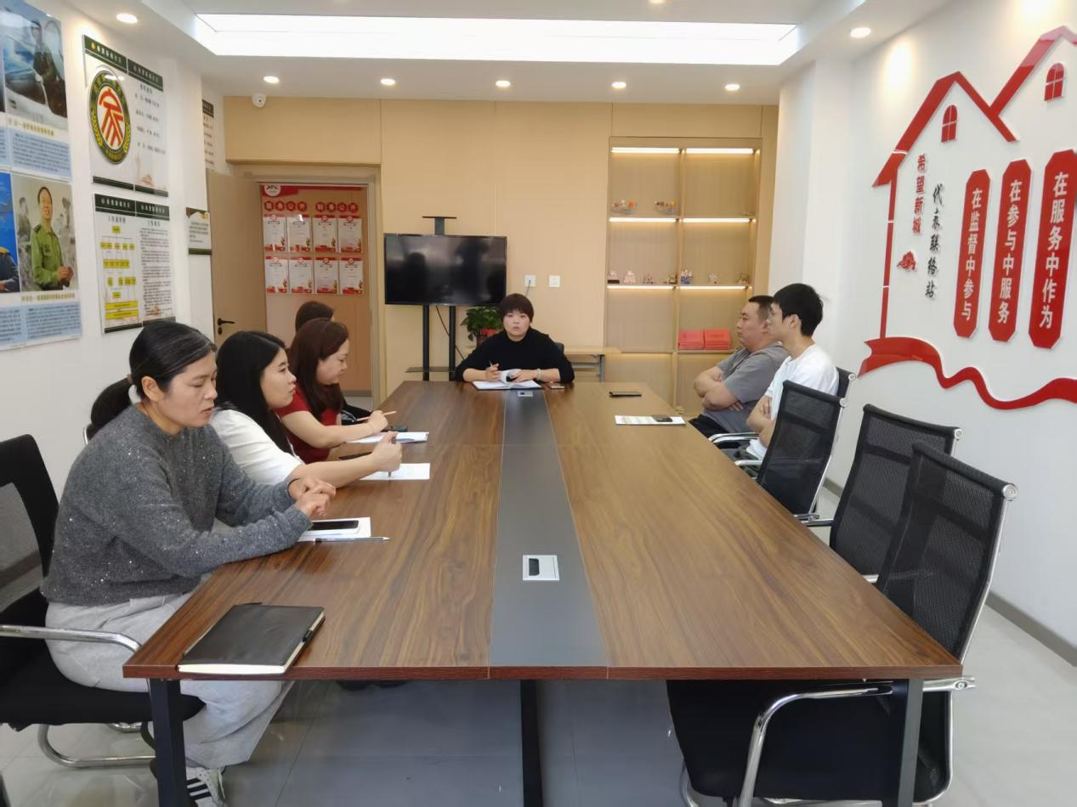
图一：2026年3月23日开展集中学习
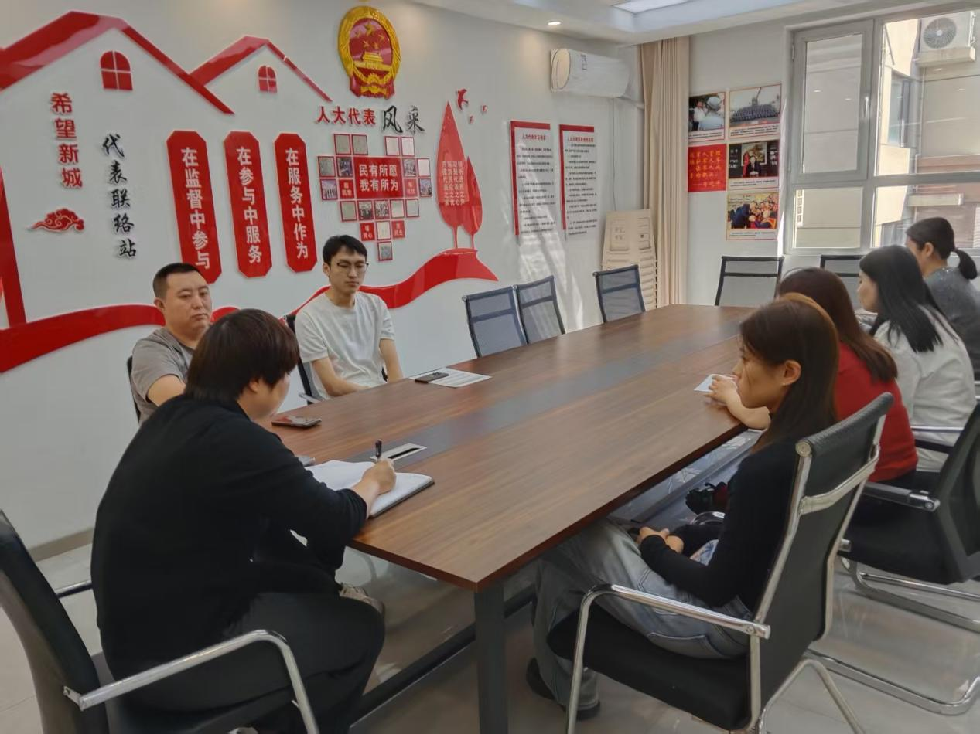
图二：2026年3月23日开展集中学习

